ARQUITECTURA DE MICROSERVICIOS
Propuesta para una EPS (Entidad Promotora de Salud)
Universidad Antonio José Camacho — UNIAJC
Ingeniería de Software III (FI303290)
Período académico 2026-2
Estudiante: ______________________________
Usuario de GitHub: ________________________
Repositorio: evaluacionGit — rama desarrollo

1. Introducción
Una EPS maneja procesos muy distintos entre sí: afiliaciones, citas médicas, autorizaciones, entrega de medicamentos y facturación. Cuando todos estos procesos viven dentro de una sola aplicación, cualquier cambio pequeño obliga a probar y desplegar todo el sistema, y una falla en un módulo puede afectar a los demás.
Este documento explica cómo se organizaría el sistema de una EPS con una arquitectura de microservicios, describe cada componente y presenta un diagrama general de la solución. Es la base de la estructura de carpetas eps-microservicios que se encuentra en el repositorio.

2. ¿Qué es una arquitectura de microservicios?
Es un estilo de diseño en el que una aplicación se divide en servicios pequeños e independientes. Cada servicio se encarga de una capacidad concreta del negocio, se ejecuta por separado y se comunica con los demás a través de la red, normalmente mediante APIs o mensajes.
Frente a una arquitectura monolítica, donde todo el código forma una sola pieza, los microservicios tienen estas características:
- Independencia: cada servicio se desarrolla, prueba y despliega sin afectar a los demás.
- Responsabilidad única: cada servicio resuelve una función del negocio y la resuelve bien.
- Datos propios: cada servicio administra su base de datos y no accede directamente a la de otro.
- Escalado selectivo: se puede aumentar la capacidad solo del servicio que lo necesita, por ejemplo el de citas en horas de alta demanda.
- Tecnología flexible: cada equipo puede elegir el lenguaje o la base de datos más adecuados para su servicio.

3. Componentes de la arquitectura propuesta
La arquitectura para la EPS está formada por seis microservicios de negocio, una puerta de entrada y un bus de mensajes. La siguiente tabla resume la responsabilidad de cada componente:
Componente | Responsabilidad
API Gateway | Punto único de entrada. Recibe las peticiones de los clientes, verifica la identidad del usuario y las dirige al microservicio correcto.
ms-afiliados | Administra los datos de los afiliados y sus beneficiarios: registro, estado de afiliación, tipo de régimen y grupo familiar.
ms-citas | Gestiona el agendamiento, la reprogramación y la cancelación de citas médicas, consultando la disponibilidad de las IPS.
ms-autorizaciones | Recibe y resuelve las solicitudes de autorización de procedimientos, exámenes y servicios que requieren aprobación de la EPS.
ms-medicamentos | Controla las fórmulas médicas, el inventario y la entrega de medicamentos a los afiliados.
ms-facturacion | Maneja la facturación, las cuentas por pagar a las IPS y los cobros de copagos y cuotas moderadoras.
ms-notificaciones | Envía avisos y recordatorios (citas, autorizaciones aprobadas, medicamentos disponibles) por correo o SMS.
Bus de mensajes | Canal de comunicación asíncrona. Los servicios publican eventos y otros servicios reaccionan a ellos sin depender unos de otros.
Base de datos propia | Cada microservicio tiene su propio almacén de datos, lo que evita dependencias directas entre servicios.

4. Diagrama de la arquitectura
El diagrama muestra cómo los clientes (portal web, aplicación móvil e IPS) llegan al API Gateway, que redirige cada petición al microservicio correspondiente. Cada servicio tiene su propia base de datos y publica eventos en el bus de mensajes. Los servicios de facturación y notificaciones se conectan además con sistemas externos.
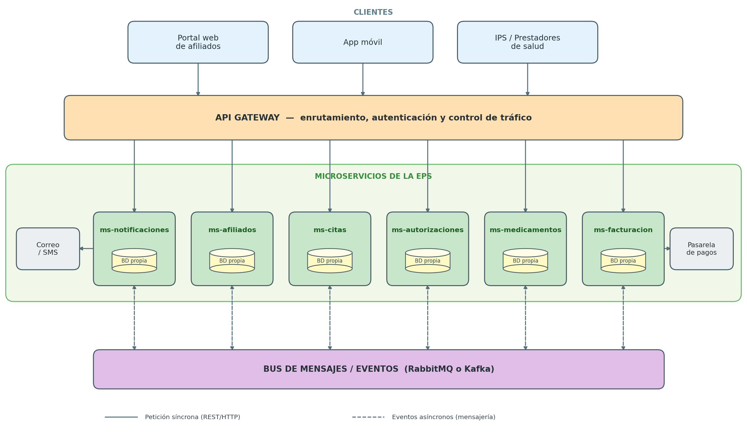
Figura 1. Arquitectura de microservicios para una EPS.

5. Comunicación entre los servicios
Los servicios se comunican de dos formas:
- Comunicación síncrona (REST/HTTP): el cliente envía una petición y espera la respuesta. Se usa cuando se necesita un resultado inmediato, como consultar el estado de afiliación de un usuario.
- Comunicación asíncrona (eventos): un servicio publica un evento en el bus de mensajes y otros servicios lo consumen cuando pueden. Se usa cuando la acción no requiere respuesta inmediata.

Ejemplo: un afiliado solicita una cita
- El afiliado entra a la app móvil y solicita una cita. La petición llega al API Gateway, que valida su sesión.
- El gateway envía la solicitud a ms-citas, que consulta a ms-afiliados si la afiliación está activa.
- Si todo está correcto, ms-citas guarda la cita en su base de datos y publica el evento «CitaAgendada» en el bus.
- ms-notificaciones recibe el evento y le envía al afiliado la confirmación por correo o SMS.
Con este flujo, ms-citas no necesita conocer cómo se envían las notificaciones: solo publica el evento. Así, si el servicio de notificaciones falla temporalmente, las citas se siguen agendando.

6. Ventajas y desafíos para una EPS

Ventajas
- Un cambio en facturación no obliga a desplegar el módulo de citas.
- Una falla en un servicio no tumba todo el sistema.
- Los servicios más exigidos se pueden escalar sin duplicar el sistema completo.
- Equipos distintos pueden trabajar en paralelo en servicios diferentes.

Desafíos
- Más complejidad operativa: hay más piezas que desplegar, monitorear y mantener.
- Consistencia de datos: al tener bases de datos separadas, hay que coordinar los procesos que involucran varios servicios.
- Seguridad: al tratarse de datos de salud, se deben proteger las comunicaciones entre servicios y controlar los accesos.

Anexo. Código PlantUML del diagrama
El siguiente código genera un diagrama equivalente al de la Figura 1 usando PlantUML. También se incluye como archivo arquitectura_eps.puml.
@startuml
title Arquitectura de microservicios de una EPS
skinparam shadowing false
skinparam componentStyle rectangle

actor "Afiliado" as U
actor "IPS / Prestador" as IPS

rectangle "Clientes" {
[Portal web] as WEB
[App móvil] as APP
}

[API Gateway] as GW

package "Microservicios de la EPS" {
[ms-afiliados] as AFI
[ms-citas] as CIT
[ms-autorizaciones] as AUT
[ms-medicamentos] as MED
[ms-facturacion] as FAC
[ms-notificaciones] as NOT
}

queue "Bus de eventos\n(RabbitMQ / Kafka)" as BUS

database "BD afiliados" as DB1
database "BD citas" as DB2
database "BD autorizaciones" as DB3
database "BD medicamentos" as DB4
database "BD facturación" as DB5
database "BD notificaciones" as DB6

cloud "Pasarela de pagos" as PAG
cloud "Correo / SMS" as MSG

U --> WEB
U --> APP
WEB --> GW
APP --> GW
IPS --> GW

GW --> AFI
GW --> CIT
GW --> AUT
GW --> MED
GW --> FAC
GW --> NOT

AFI --> DB1
CIT --> DB2
AUT --> DB3
MED --> DB4
FAC --> DB5
NOT --> DB6

AFI ..> BUS : eventos
CIT ..> BUS : eventos
AUT ..> BUS : eventos
MED ..> BUS : eventos
FAC ..> BUS : eventos
NOT ..> BUS : eventos

FAC --> PAG
NOT --> MSG
@enduml

